Дислокация
объектов мелкорозничной праздничной торговли на территории Воронежского центрального парка городского округа город Воронеж
ул. Ленина, 10, во время проведения межрегионального фестиваля детского отдыха, досуга и развлечений 27.04.2019 с 09:00 до 20:00 час.
№  п/п | Вид торгового объекта | Специализация  (ассортимент) | Адрес местонахождение нестационарного торгового объекта | Количество  мест
1. | Шатер | продовольственная группа товаров | ул. Ленина, 10 | 15
2. | Шатер | сувенирная  продукция | ул. Ленина, 10 | 10
3. | Выносной стол | сувенирная  продукция | ул. Ленина, 10 | 10
4. | Морозильный ларь | мороженое | ул. Ленина, 10 | 5
5. | Торговая установка по изготовлению сладкой ваты | сладкая вата | ул. Ленина, 10 | 5
 | ИТОГО: |  |  | 35 ед.

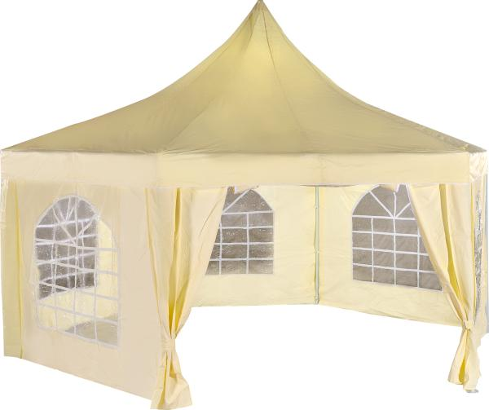
Торговый шатер по реализации продовольственной группы товаров и сувенирной продукции

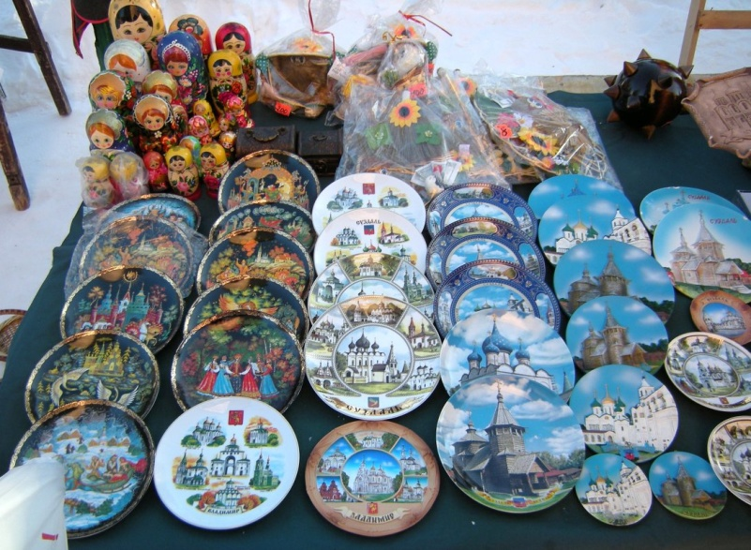

Выносной стол (сувениры)
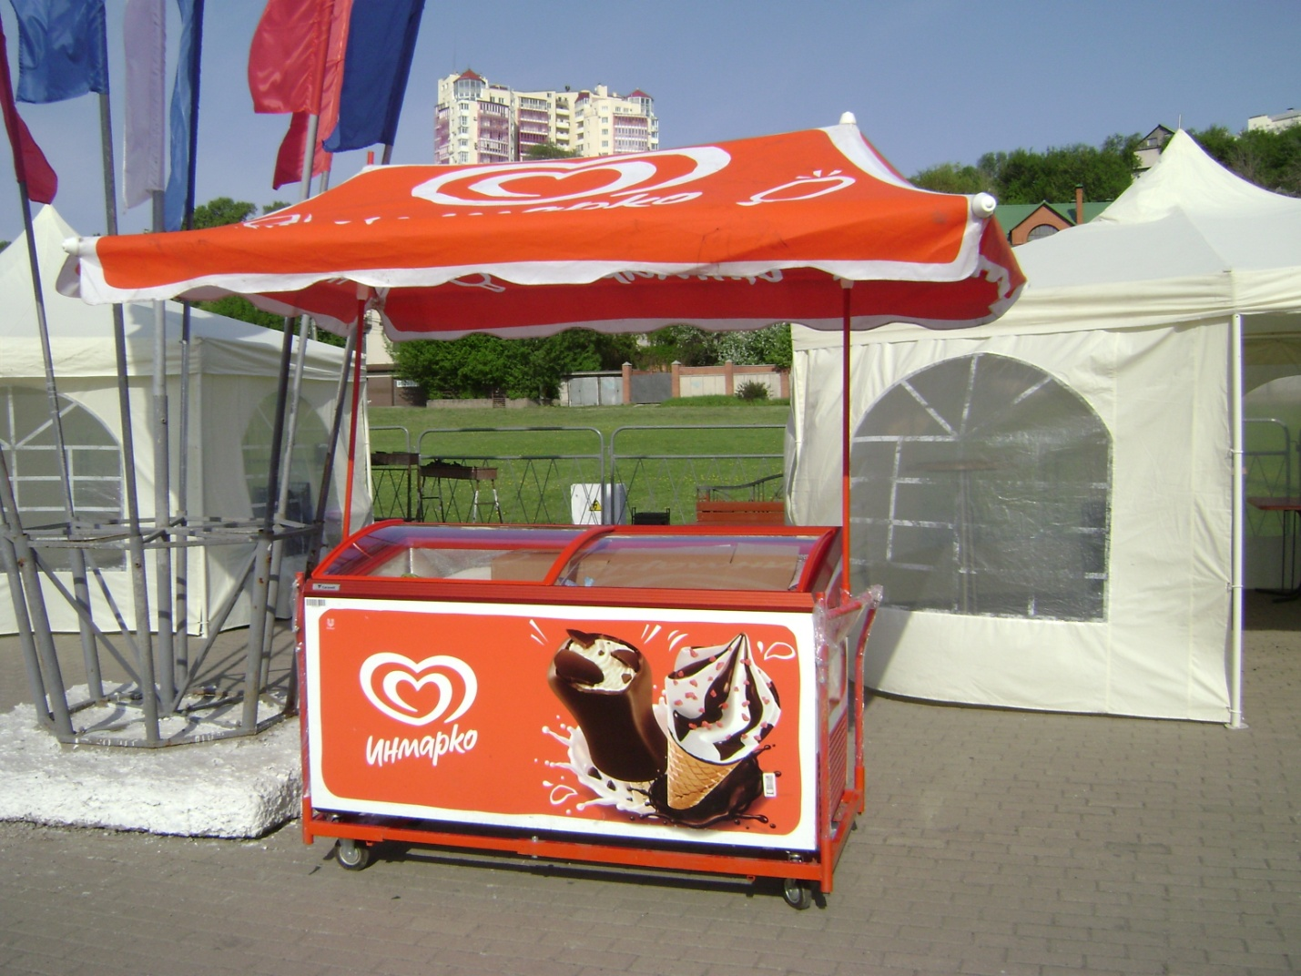

Морозильный ларь (мороженое)


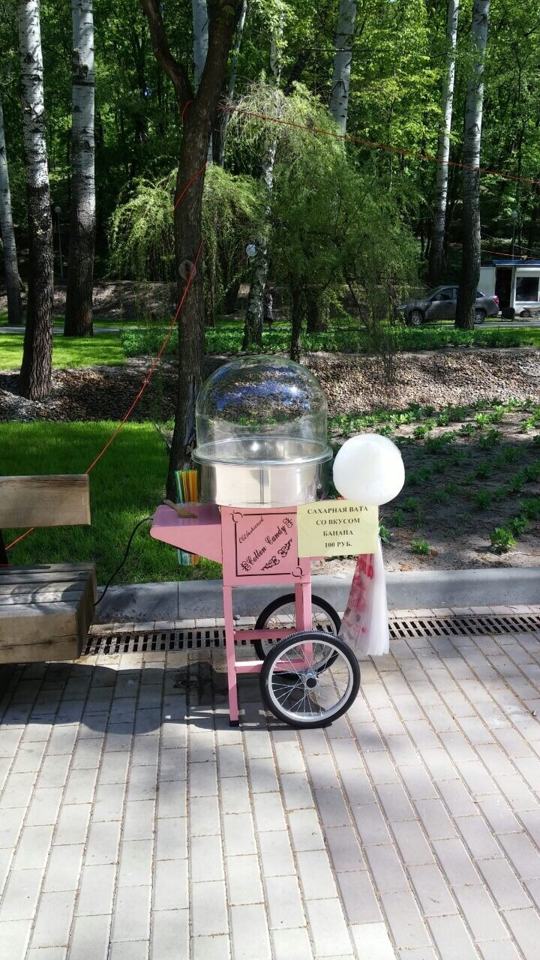
торговая установка по изготовлению сладкой ваты

